大二同学Multisim仿真练习题
〇、Multisim Help菜单Find examples…，打开NI Example Finder，包括各种门类的仿真示例电路，方便学习及应用参考。要求从Example库中任选一个感兴趣的例子进行研究，结合示波器等虚拟仪器，看懂分析电路工作原理的基础上，图文结合说明其工作过程。

一、例2电路的差模电压增益A_{vd}的理论计算值和仿真计算值分别是多少？
在仿真计算例2的A_{vd}时，是否要对电路（接法或参数）做必要的修改？

二、例2电路的共模电压增益A_{vc}的理论计算值和仿真计算值分别为多少？
在仿真计算例2的A_{vc}时，是否要对电路（接法或参数）做必要的修改？

三、例2电路的共模抑制比CMRR的理论计算值和仿真计算值分别为多少？

四、附加题：
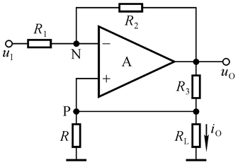
图1是一个基于运放的压控电流源电路（霍兰德恒流源），其中，u_{I}为输入电压，u_{O}为输出电压，假设运放A为理想运放。
- 请问该电路是否包括负反馈或正反馈？
- 当负载电阻R_{L}较小时，若满足R₂/R₁=R₃/R，试求负载R_{L}上输出电流i_{O}的公式，并根据公式说明：i_{O}是否与R_{L}有关？以及如何调节i_{O}的大小？
- 当负载电阻R_{L}过大时，请问上述输出电流i_{O}的公式是否仍然成立？这时输出电流i_{O}的实际值与上述公式计算值相比会增大还是减小？请定性地简要分析原因。
图1 压控电流源电路图

